Wskaźniki cen producentów usług związanych
z obsługą działalności gospodarczej w 4 kwartale 2025 r.
W 4 kwartale 2025 r. ceny producentów usług związanych z obsługą działalności gospodarczej
wzrosły w stosunku do poprzedniego kwartału o 0,3%, a w porównaniu z 4 kwartałem 2024 r. - o 3,4%.
3,4%
wzrost cen producentów usług związanych z obsługą działalności gospodarczej w porównaniu
z 4 kwartałem 2024 r.

Tablica 1. Wskaźniki cen producentów usług związanych z obsługą działalności gospodarczej
Wyszczególnienie | 4 kwartał 2025 |  | 1-4 kwartał 2025
Wyszczególnienie | 3 kwartał 2025=100 | 4 kwartał 2024=100 | 1-4 kwartał 2024=100
Ogółem | 100,3 | 103,4 | 103,6
Działalność wydawnicza | 100,8 | 101,2 | 102,7
Działalność związana z produkcją filmów, nagrań wideo, programów telewizyjnych, nagrań dźwiękowych i muzycznych | 100,9 | 103,1 | 104,5
Nadawanie programów ogólnodostępnych i abonamentowych | 95,1 | 97,0 | 98,4
Działalność związana z oprogramowaniem i doradztwem w zakresie informatyki oraz działalność powiązana | 100,1 | 102,6 | 103,3
Działalność usługowa w zakresie informacji | 100,6 | 105,6 | 104,7
Działalność związana z obsługą rynku nieruchomości | 100,2 | 104,3 | 104,6
Działalność prawnicza, rachunkowo-księgowa i doradztwo podatkowe | 100,3 | 104,0 | 104,4
Doradztwo związane z zarządzaniem | 101,0 | 104,0 | 104,0
Działalność w zakresie architektury i inżynierii; badania i analizy techniczne | 100,1 | 102,1 | 102,3
Reklama, badanie rynku i opinii publicznej | 101,6 | 102,8 | 102,6
Pozostała działalność profesjonalna, naukowa i techniczna | 100,2 | 103,5 | 104,5
Wynajem i dzierżawa | 99,8 | 100,8 | 100,5
Działalność związana z zatrudnieniem | 100,0 | 104,9 | 105,0
Działalność organizatorów turystyki, pośredników i agentów turystycznych oraz pozostała działalność usługowa w zakresie rezerwacji i działalności z nią związane | 99,4 | 101,1 | 99,7
Działalność detektywistyczna i ochroniarska | 100,1 | 107,1 | 107,5
Działalność usługowa związana z utrzymaniem porządku w budynkach i zagospodarowaniem terenów zieleni | 100,9 | 104,6 | 105,0
Działalność związana z administracyjną obsługą biura i pozostała działalność wspomagająca prowadzenie działalności gospodarczej | 100,7 | 103,5 | 104,2

W 4 kwartale 2025 r. największy wzrost cen w stosunku do poprzedniego kwartału odnotowano w przypadku usług reklamy, badania rynku i opinii publicznej (o 1,6%). W dalszej kolejności wzrosły ceny usług doradztwa związanego z zarządzaniem (o 1,0%), a także usług w działalności związanej z produkcją filmów, nagrań wideo, programów telewizyjnych, nagrań dźwiękowych i muzycznych oraz działalności usługowej związanej z utrzymaniem porządku w budynkach i zagospodarowaniem terenów zieleni (po 0,9%). Najmniejszy wzrost cen wystąpił w przypadku usług w działalności związanej z oprogramowaniem i doradztwem w zakresie informatyki oraz działalności powiązanej, usług w działalności w zakresie architektury i inżynierii; badań i analiz technicznych, a także usług w działalności detektywistycznej i ochroniarskiej (po 0,1%).
W 4 kwartale 2025 r. największy wzrost cen w stosunku do poprzedniego kwartału odnotowano w przypadku usług reklamy, badania rynku i opinii publicznej
Na tym samym poziomie w porównaniu z 3 kwartałem 2025 r. pozostały ceny usług w działalności usługowej związanej z zatrudnieniem.
Spadek cen w porównaniu z poprzednim kwartałem odnotowano w przypadku usług nadawania programów ogólnodostępnych i abonamentowych (o 4,9%), usług działalności organizatorów turystyki, pośredników i agentów turystycznych oraz pozostałej działalności usługowej w zakresie rezerwacji i działalności z nią związanych (o 0,6%), a także usług wynajmu i dzierżawy (o 0,2%).
W porównaniu z 4 kwartałem 2024 r. największy wzrost cen usług wystąpił w: działalności detektywistycznej i ochroniarskiej (o 7,1%), działalności usługowej w zakresie informacji (o 5,6%) oraz działalności związanej z zatrudnieniem (o 4,9%). Najmniejszy wzrost cen odnotowano natomiast w przypadku usług wynajmu i dzierżawy (o 0,8%), usług organizatorów turystyki, pośredników i agentów turystycznych oraz pozostałej działalności usługowej w zakresie rezerwacji i działalności z nią związanych (o 1,1%), a także usług w działalności wydawniczej (o 1,2%).
W stosunku do 4 kwartału 2024 r. spadły ceny usług nadawania programów ogólnodostępnych i abonamentowych (o 3,0%).

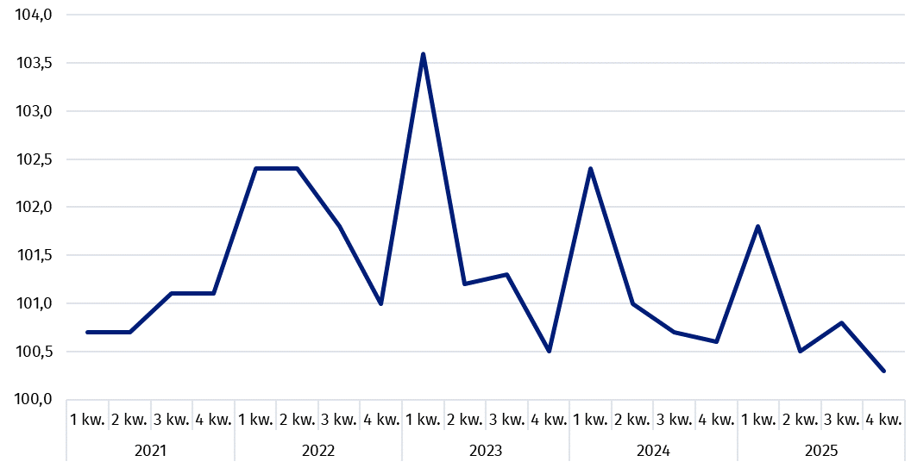
Wykres 1. Zmiany cen producentów usług związanych z obsługą działalności gospodarczej w latach 2021-2025 (kwartał poprzedni = 100)

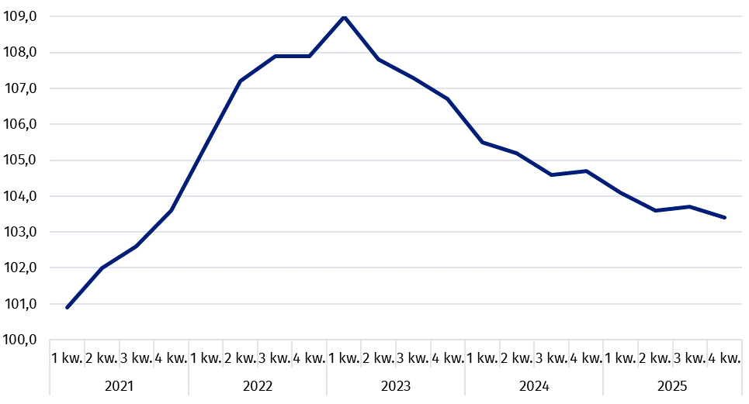
Wykres 2. Zmiany cen producentów usług związanych z obsługą działalności gospodarczej w latach 2021-2025 (analogiczny okres roku poprzedniego = 100)

W przypadku cytowania danych Głównego Urzędu Statystycznego prosimy o zamieszczenie informacji: „Źródło danych GUS”, a w przypadku publikowania obliczeń dokonanych na danych opublikowanych przez GUS prosimy o zamieszczenie informacji: „Opracowanie własne na podstawie danych GUS”.

Opracowanie merytoryczne:  Departament Cen i Usług  Dyrektor Ewa Adach-Stankiewicz  Tel: 22 608 31 24 | Rozpowszechnianie:  Wydział Prasowy  Tel. komórkowy: +48 695 255 032  Tel. stacjonarne: +48 22 608 38 04, +48 22 449 41 45, +48 22 608 30 09  e-mail: obslugaprasowa@stat.gov.pl

www.stat.gov.pl

@GUS_STAT

@GlownyUrzadStatystyczny

gus_stat

glownyurzadstatystycznygus

glownyurzadstatystyczny
Powiązane opracowania
Informacje sygnalne
Ceny w gospodarce narodowej
Temat dostępny w bazach danych
Dziedzinowe Bazy Wiedzy Ceny
Wskaźniki cen (Obszary tematyczne: Ceny, Handel)
Ważniejsze pojęcia dostępne w słowniku
Wskaźniki cen producentów usług związanych z obsługą działalności gospodarczej

^{,2} wskaźniki cen usług związanych z obsługą działalności gospodarczej są prezentowane przy wykorzystaniu systemu wagowego przygotowanego w oparciu o obroty w roku 2021.

